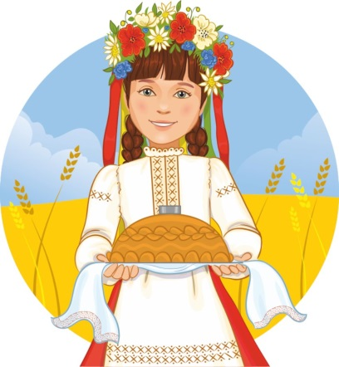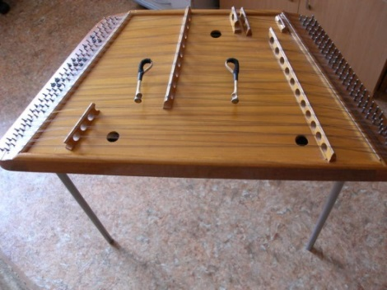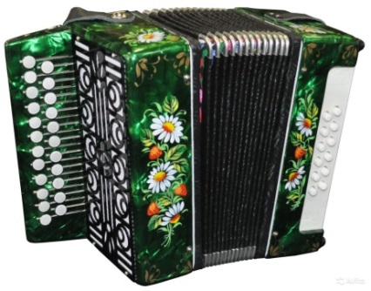

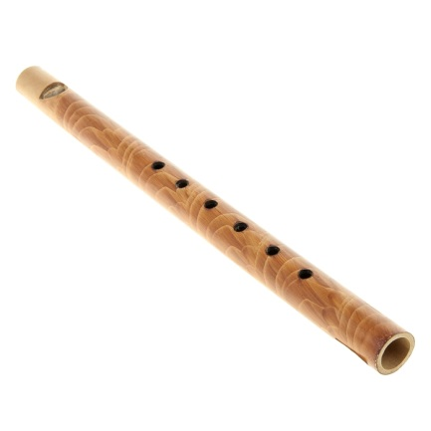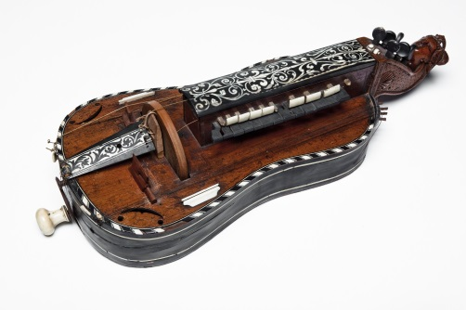

«Белорусские музыкальные инструменты»

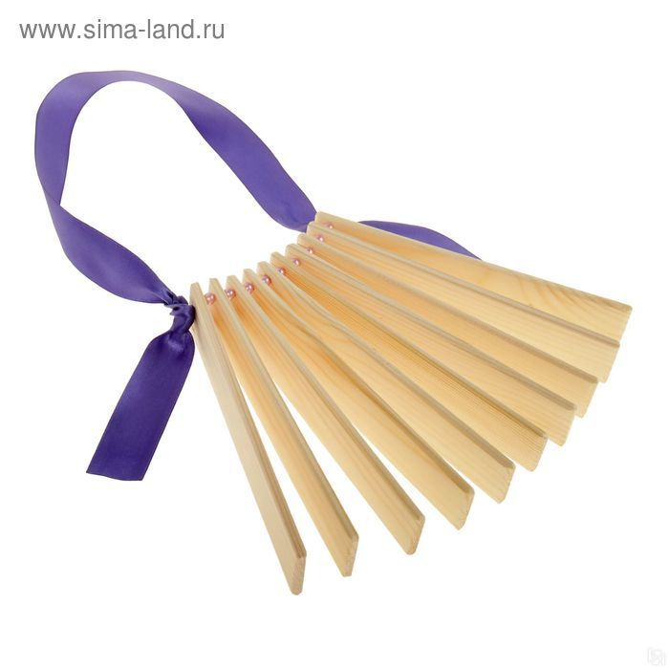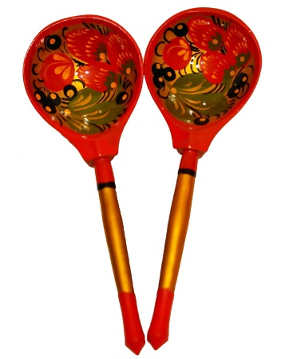
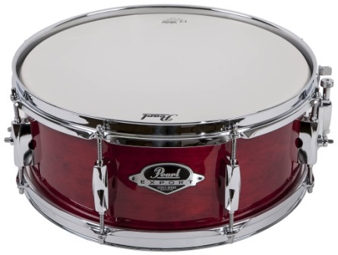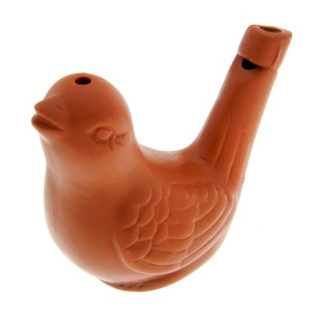

Отдел по образованию, спорту и туризму
Жодинского городского исполнительного комитета

Государственное учреждение образования
«Жодинская женская гимназия»

Конкурс «Педагогическая весна – 2020»

«Мое лучшее учебное занятие (Году малой Родины посвящается!)»

Урок музыки в IV классе
«БЕЛОРУССКИЕ МУЗЫКАЛЬНЫЕ ИНСТРУМЕНТЫ»

Автор
Бородавко Анастасия Михайловна,
учитель музыки первой квалификационной категории
222163 г. Жодино, ул. Советская, 20
тел. 8 (01775) 6 73 02
e-mail: girl-gimn@zhodino-edu.gov.by

Жодино 2020
Цель: обобщение представления обучающихся о белорусских народных инструментах.
Задачи:
1) актуализировать представления обучающихся о белорусских народных инструментах;
2) совершенствовать умение наблюдать за тембровым развитием музыки, характеризовать различными способами тембры народных инструментов;
3) формировать умения элементарной инструментовки (с использованием знакомых инструментов);
4) совершенствовать слушательские и исполнительские умения;
5) содействовать воспитанию у обучающихся духовных ценностей, запечатленных в музыке; интереса и уважения к национальной культуре и традициям белорусского народа.
Оборудование: учебники, инструменты, иллюстрации инструментов, ноутбук.
Ход урока
- Организационный
Учащиеся входят в класс под музыку. Музыкальное приветствие.
- Введение в тему урока
Здравствуйте. Сегодня мы познакомимся с особенностями белорусской национальной музыкальной культурой, узнаем о белорусских народных инструментах.
3. Распевание
Для распевания мы с вами вспомним белорусскую народную песню «Спі, сыночак міленькі».
(Исправление вокальных ошибок).
4. Новая тема
4.1. Сообщение темы и целей урока
На этом уроке мы с вами познакомимся с белорусскими народными музыкальными инструментами, разучим белорусскую народную песню «Зайграй жа мне, дударочку» и исполним её на белорусских инструментах.
4.2. Вступительная беседа
Скажите, почему инструменты называются народными? (Потому что их придумал народ)
А какие вы знаете музыкальные инструменты?
4.3. Объяснение новой темы
Сегодня мы с вами познакомимся с белорусскими музыкальными инструменты: дудка, гармонь, барабан, цимбалы, трещотки, ложки и свистульки, колёсная лира.
Колёсная ли́ра— струнный фрикционный музыкальный инструмент. Встречается у многих народов, в том числе и у славян, в особенности у восточных славян.
В XII столетии колёсная лира представляла собой громоздкий инструмент, который обслуживали два человека (музыкант и его помощник, который механически вращал ручку). После того как в XIII веке появились облегчённые (портативные) инструменты, колёсная лира быстро распространилась по Европе и стала одним из характернейших атрибутов культуры Средневековья. К XV векуколёсная лира потеряла популярность и стала инструментом нищих и бродяг, зачастую слепых, увечных и умственно отсталых, исполнявших песни, стихи, сказки под незатейливый аккомпанемент. В настоящее время применяется в народной музыке некоторых европейских стран, в первую очередь Франции и Венгрии.
В России появилась в XVII веке. На ней играли бродячие музыканты слепые, исполнявшие под заунывные звуки своих лир исторические песни, баллады.
Исполнитель держит лиру на коленях. Большая часть её струн (3—11) звучит одновременно, вибрируя в результате тренияо колесо, вращаемое правой рукой. Одна-четыре отдельных струны, звучащая часть которых укорачивается или удлиняется с помощью стержней левой рукой, воспроизводят мелодию, а остальные струны издают монотонное гудение. На западноевропейских инструментах имеется также струна, опирающаяся на неплотно закреплённую подставку и позволяющая воспроизводить ритмический аккомпанемент, изменяя скорость вращения колеса.
Звук колёсной лиры мощный, грустный, монотонный, с небольшим гнусавым оттенком. Чтобы смягчить звук, струны в месте контакта с ободом колеса обматывали волокнами льна или шерсти.
Еще один инструмент, с которым мы познакомимся – дудка. Давайте рассмотрим иллюстрацию на с. 49 вашего учебника. Дудка – любимый музыкальный инструмент пастухов. Обычно дудка изготавливали из дерева.
Дудочку-погудочку
Смастерил я сам.
Подражает дудочка
Разным голосам.

Если хочешь, я сыграю
Песни ветерка.
Если хочешь, я сыграю,
Как звенит река.

Если хочешь, просвищу
Я трели соловья –
Всё умеет, всё умеет
Дудочка моя!

Веселиться на лугу
Всех заставить я могу!
Заиграю – и запляшут
Бабочки, стрекозы.

Заиграю – и заскачут
Бабушкины козы.
И букашки, и жуки,
И коровы, и сверчки

Любят слушать дудочку,
Дудочку-погудочку!
Следующий музыкальный инструмент – цимбалы. Это один из старейших музыкальных инструментов. С давних времён цимбалы использовались в показах батлейки, сопровождали игровые и обрядовые песни, звучали на свадьбах. Инструмент представляет собой деревянную дощечку с натянутыми на неё металлическими струнами. Изготавливали цимбалы из разных пород дерева. Звук получается, когда по ним бьют деревянными палочками и щипком.
Чтоб цимбалы были звонки,
Нужно сделать их из ёлки.
И по струнам молоточком
Осторожно постучать.
Вот тогда цимбалы будут
Нежно, весело звучать.
Следующий инструмент- гармонь.
Без гармошки многозвучной
В Беларуси была скучно.
Все любили гармониста,
Он играл задорно, быстро.
И страданья, и частушки
Пели под неё подружки.
Прочитайте про гармонь на странице 52 учебника.
Гармонь, или гармошка – это духовой язычковыймузыкальный инструмент с клавишно-пневматическим механизмом. По бокам инструмента расположены две клавиатуры: на правой играется мелодия, левая предназначена для аккомпанемента. Под гармоникой понимают целый ряд музыкальных инструментов, как ручных, так и губных. Звучание в этих инструментах достигается путем колебания язычка (металлической планки) под действием потока воздуха. В ручных моделях, как в гармони, воздух нагнетается при помощи специального резервуара – меха.
По одной из версий, гармонь придумал Франтишек Киршник – чешский мастер органного искусства в 1783 году. По мнению академика Мирека действие происходило в Санкт-Петербурге. Основное оформление, которое мы можем наблюдать в современной гармони, придал инструменту в 1829 году русский мастер, проживавший в Вене, Демианов. Ему принадлежит идея создания корпуса и двух клавиатур. На ней было 7 клавиш на правой части и 2 клавиши на левой части гармони.
Уже в 1830 году было организовано массовое изготовление гармоней. Буквально за одно десятилетие инструмент получил распространение. Гармонь выставяют как сольный и как ансамблиевый инструмент. В репертуаре гармонистов преобладают танцевальные наигрыши и припевки.
Со временем гармонь была усовершенствована и на свет появился хроматический баян. Хроматический он, потому что есть дополнительные кнопки чёрного цвета, которые позволяют баяну быть самым совершенным музыкальным инструментом на свете.
Бубен (с.52) – ударный музыкальный инструмент, сделанный с кожаной мембраны, натянутой на деревянный обод. На некоторые бубны цеплялись звоночки, которые звенели при игре на нём. Этот инструмент не имеет определённой высоты звука. Играть на нём можно по-разному: ярко, тихо, таинственно, весело.
Бубен, вовсе не бубнит.
Бубен – весело звенит
Бубен – родственник тамтама,
И племянник барабана.
Бубен боли не боится.
Он, всегда, туда стремиться,
Где в него сильнее бьют,
И танцуют и поют.
Самым разносторонним и интересным музыкальным инструментом являются трещотки. Этот ударный инструмент, который заменяет хлопки в ладоши. Трещотки используются чаще всего в народной музыке, на вступлениях и проигрышах.
Что за треск на всю округу?
- Это мы трещим с подругой! -
Ох, трещотки хороши,
Прямо праздник для души!
С давних времён славяне использовали для сопровождения пения и плясок ложки.
Думала, ложкой щи хлебают.
Ложками давно играют!
Эй, бегите все скорей!
Здесь ансамбль ложкарей.
Использование этих инструментов аналогично хлопанью в ладоши или притопыванию.
И еще один инструмент, с которым мы сегодня познакомимся на уроке будут свистульки. Этот народный музыкальный инструмент может быть изготовлен из глины, дерева, пластмассы. С давних времён свистульки использовали как магический инструмент для вызывания в летнюю жару дождя и ветра и отпугивания нечистой силы. Только со временем свистульки потеряли своё обрядовое значение и превратились в детскую игрушку.
Свистит моя Свистулька
Весенним соловьем,
И толстая сосулька
Худеет за окном.
Свистит-переливается,
Летит за трелью трель -
Подснежник просыпается,
Стучит в окно апрель.
Ансамблили народной музыки обычно состоят их разных инструментов: цимбал, дудки и бубна или скрипки, цимбал и гармони. Сегодня мы с вами познакомимся с ансамблем народной музыки «Беседа».
Ансамбль «Бяседа»— заслуженный коллектив РБ, ансамбль народной музыки Национальной государственной телерадиокомпании Республики Беларусь, под руководством композитора, народного артиста Республики Беларусь Леонида Захлевного. Известен широкой аудитории по песням «За маладых», «Запрагай-ка, бацька, лошадзь», «Ой, вішэнькі», «Мы вам жадаем», «Маруся», «Звіняцьзвончыкі» и многим другим. Благодаря «Бяседе» белорусскую песню знают в Европе и Азии.
В основе репертуара ансамбля лежит народная музыка. На концертах «Бяседы» сочетаются хоровые, сольные и инструментальные номера. Репертуар ансамбля широк по своему диапазону, он состоит из белорусских народных песен различных жанров: лирических и шуточных, посвящённых семейным торжествам, народным обрядам. Эти песни являются неотъемлемой частью духовной жизни белорусского народа. В репертуаре представлены песни и на русском языке. Большая часть песен репертуара ансамбля обработана или написана художественным руководителем Леонидом Захлевным и ведущим музыкантом коллектива Николаем Алешко.
Коллектив активно гастролирует, записи ансамбля пополняют фонд белорусской музыки. Артисты часто принимают участие в популярных программах.
В 2015 году ансамбль «Бяседа» совершил турне по 17 городам Беларуси, приняв участие в масштабной акции под названием «Любіць Беларусь».
Неоднократно участвовал в международных фольклорных фестивалях: «Славянский базар в Витебске», «Фестиваль белорусской песни и поэзии» (г. Молодечно), «Дожинки» и многих других.
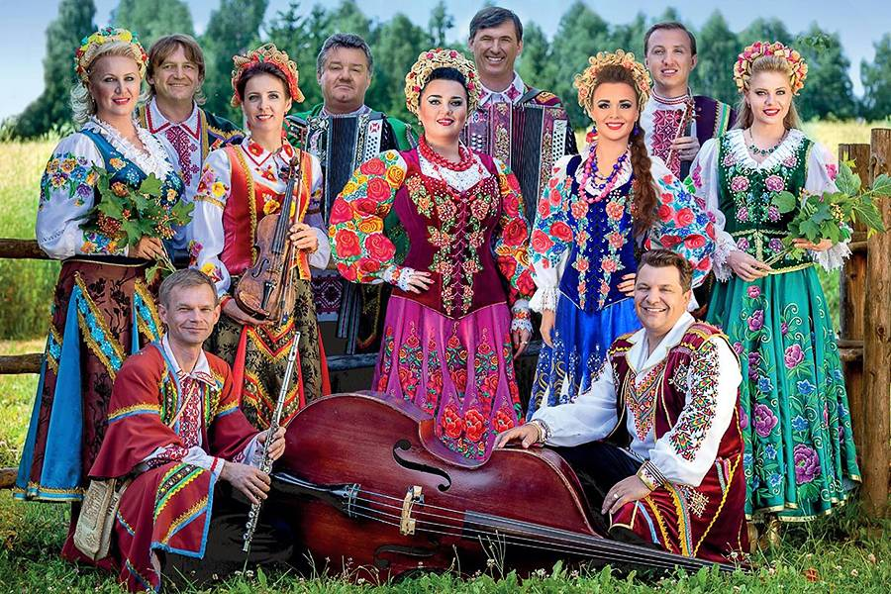
4.4. Слушание наиграша «Кадриль», «Шестак» и белорусского народного танца «Юрочка».
Послушайте наигрыши в исполнении ансамбля народных инструментов. Сколько разных тембров вы услышали?(гармонь и бубен; скрипка, цимбалы, гармонь, бубен)
Определите, какие способы развития музыки использовались в произведениях.
У нас в городе есть государственное учреждение образования «Жодинская школа искусств», в которой есть следующие отделения:
1. струнно-смычковое отделение;
2. отделение баян-аккордеон;
3. отделение струнных народных инструментов.
Если вы хотите освоить игру на этих инструментах, то можете попробовать поступить на обучение в эту школу.
5. Разучивание белорусской народной песни «Зайграй жа мне, дударочку»
5.1. Вступительная беседа
Про белорусские народные инструменты часто поётся в песнях. Одну из таких песен мы с вами разучим, называется «Зайграй жа мне, дударочку». Откройте страницу 54 ваших учебников и послушайте, как она исполняется, а непонятные слова разберём.
5.2. Восприятие учащимися музыкального произведения
(Исполнение песни учителем)
5.3. Объяснение непонятных слов
А сейчас прочитайте еще раз текст в учебнике и найдите непонятные слова.
(Дударочак, пачастую, сівы, дуда)
Физминутка
Чтоб играть в оркестре ловко,
Инструмент постичь любой,
Заниматься тренировкой
Нужно чаще нам с тобой. (Движения руками)

Чтоб на клавишах играть
Нужно пальцы развивать,
Беглость, ловкость им нужна,
Нота каждая важна. (Движения пальцами)

Чтобы на трубе сыграть
Надо воздуха набрать
А чтоб воздуха хватило
Тренируй дыханья силу (Дуть)
5.4. Разучивание песни по фразам
5.5. Исполнение песни под аккомпанемент
Раздаются инструменты, объясняется, как правильно на них играть.
6. Закрепление пройденного материала
Сейчас мы проверим, как вы усвоили новый материал.
- Из чего делают свистульки?
- Опишите строение бубна.
- Без какого белорусского инструмента невозможно представить себе белорусской песни? (дудочка)
- На каком белорусском инструменте играют с помощью молоточков? (цимбалы)
Соединить название инструмента с его изображением

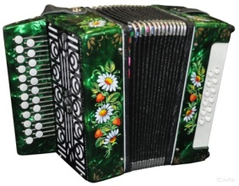 | свистулька
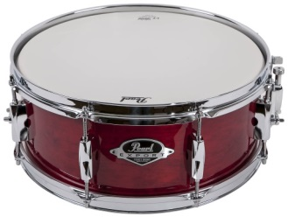 | цимбалы
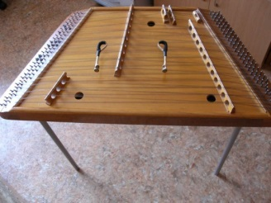 | трещотки
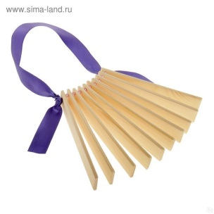 | колёсная лира
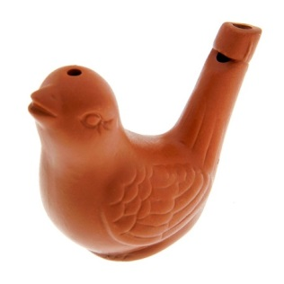 | бубен
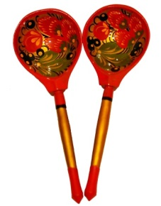 | дудка
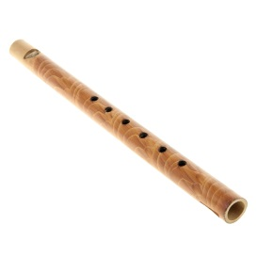 | ложки
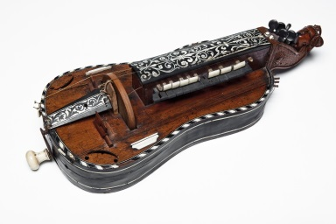 | гармонь

Проверьте себя. И с этим заданием вы справились.
На линеечке самооценки поставьте отметку по результатам вашей деятельности на уроке. Молодцы. Прошло много столетий, а все эти инструменты являютсячастью белорусского фольклора. И мы с вами должны гордиться тем, что на нашей белорусской землеродились такие музыкальные инструменты.

